ВНИМАНИЮ НАСЕЛЕНИЯ!
В продукции Сосиски Баварские (производитель ООО «Владимирский Стандарт»)
на территории Перми выявили геном вируса Африканской чумы свиней

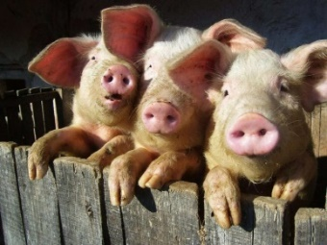
Африканская чума свиней – особо опасная, заразная, вирусная болезнь. Вирус поражает диких и домашних свиней всех пород и возрастов в любое время года. Для жизни и здоровья людей опасности не представляет.
Болезнь высоколетальная, распространяется очень быстро и наносит огромный материальный ущерб сельскому хозяйству. Погибают до 100 % заболевших свиней. Вакцины не существует.
Свиньи заражаются при контакте с больными и переболевшими животными: через корма (особенно пищевые отходы), воду, предметы ухода, транспортные средства, выделениями больных животных.
Наиболее часто к появлению АЧС приводит скармливание свиньям непроваренных пищевых отходов домашней кухни, различных пищеблоков и столовых.
Болезнь переносят домашние и дикие животные, птицы, грызуны и насекомые.
Вирус очень устойчив: в продуктах, воде и внешней среде сохраняется месяцами, замораживание и высушивание на него не действуют. Уничтожается путем нагревания до высоких температур.
Симптомы. От заражения до появления симптомов проходит 2-7 дней. У животных повышается температура до 42 ^{о}С, появляются отдышка, кашель, пропадает аппетит, усиливается жажда, отмечаются приступы рвоты и паралича задних конечностей, на коже внутренней поверхности бедер, на животе, шее, у основания ушей, на пятачке и хвосте становятся заметны красно-фиолетовые пятна. Смерть наступает на 1-5 день, реже позднее. Бывает хроническое течение болезни.
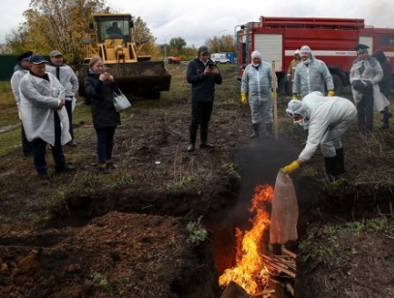
При установлении диагноза «африканская чума свиней» на неблагополучный пункт (хозяйство, населенный пункт) накладывается карантин.
Всех находящихся в эпизоотическом очаге свиней убивают бескровным методом, туши сжигают!!!
Трупы свиней, навоз, остатки кормов, инвентарь, а также ветхие помещения, деревянные полы и прочее сжигают на месте!!!
Памятка для владельцев свиней
- Переведите свиней в режим безвыгульного содержания;
- Исключите кормление свиней пищевыми отходами без проварки. Покупайте корма только промышленного производства или проваривайте их, при температуре не менее 80 ^{о}С, перед кормлением;
- Проводите обработку свиней и помещений для их содержания один раз в 10 дней против кровососущих насекомых (клещей, вшей, блох). Постоянно ведите борьбу с грызунами;
- Не осуществляйте подворный убой и реализацию свинины без проведения предубойного осмотра и проведения ветеринарно-санитарной экспертизы мяса и продуктов убоя специалистами государственной ветеринарной службы;
- Не покупайте живых свиней в местах несанкционированной торговли без ветеринарных сопроводительных документов, не завозите свиней и продукцию свиноводства из других регионов без согласования с государственной ветеринарной службой;
- Обязательно предоставьте поголовье свиней для ветеринарного осмотра, вакцинаций (против классической чумы свиней, рожи) и других обработок, проводимых ветспециалистами;
- Не выбрасывайте трупы животных, отходы от их содержания и переработки на свалки, обочины дорог, не захоранивайте их на своем огороде или другом земельном участке. Не пытайтесь переработать мясо павших или вынужденно убитых свиней – это запрещено и может привести к дальнейшему распространению болезни.

